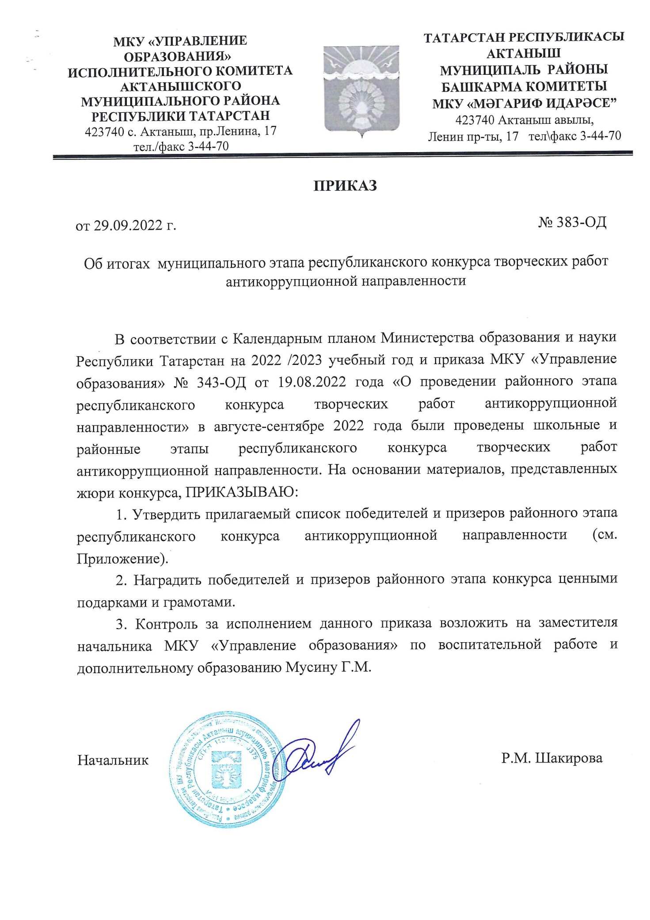

Приложение
К приказу № 383-ОД
От 29.09.2022 г.

Список победителей муниципального этапа республиканского конкурса творческих работ антикоррупционной направленности
«Надо жить честно!»
№ | Фамилия имя участника | Фамилия, имя, отчество педагога | Наименование школы | Место
Плакат 1-4 классы
1 | Камалова Нурия | Шайгарданова З.А. | Кировская СОШ | 1 1
2 | Сабирова Чулпан | Самигуллина Ф.И. | Кировская СОШ | 2
3 | Сабирова Сумбель | Фаттахова Л.Д. | Бугадинская ООШ | 3
4 | Галиева Сылу | Госманова Д.Г. | АСОШ - 2 | 3
5 | Гильфанова Назлия | Нуриева Л.М. | АСОШ - 1 | 3
Аппликация 1-4 классы
6 | Хафизов Эльвир | Зиннурова А.Д. . | Гимназия-интернат | 1
7 | Макарова Самира | Макарова Г.Д., Шакурова Ф.Т. | АСОШ - 1 | 2
8 | Садриев Риназ | Адиатуллина М.Я. | Азякульская НОШ | 3
Видеоролики 1-4 классы
9  10  11 | Гайнанова Марьям  Гилмуллина Чулпан  Сахаутдинова Азалия | Гиздатуллина А.И. | Минняровская ООШ | 1
12 | Гилаев А.А. | Аграпова М.Р. | Гимназия- интернат | 2
13  14  15 | Садриева Язгуль  Мурзина Замира  Хузякаева Малика | Хафизова Н.М. | Байсаровская ООШ | 3
16 | Коллектив -3 класс (9 кл.) | Набиева Г.Ф. | Кировская СОШ | 3
Плакаты 5-9 классы
17 | Шайдуллин Расимян | Шайдуллина Л.Н. | Аккузовская ООШ | 1
18 | Мухаметьянова Азиза | Шакиров И.А. | Кадетская школа | 2
19 | Афтахова Лейсан | Хафизова А.М. | Гимназия-интернат | 2
20 | Сарварова Юлдуз | Миркасимова Ф.С. | АСОШ-2 | 2
21 | Мирзанурова Алия | Газетдинов А.Ф. | Кузякинская ООШ | 3
22 | Гильмуллин Инзиль | Шакиров И.А. | Кадетская школа | 3
23 | Мингазова Ралия | Насретдинова Ф.М. | Чуракаевская ООШ | 3
Аппликации 5-9 классы
24 | Салахова Тансылу | Гареева З.З. | Чуракаевская ООШ | 1
25 | Фазлыева Динара | Фазлыев А.Г. | АСОШ- 1 | 2
26 | Кашапова Язиля | Хайриева Л.Г. | Байсаровская ООШ | 3
27 | Гарифуллина Динара | Нуриева Р.А. | Тат. Ямалинская ООШ | 3
Видеоролики 5-9 классы
28  29 | Асадуллин Рашит  Шайхразиева Сылу | Ибрагимова Л.И. | АСОШ -2 | 1
30  31 | Марданова Э.Э  Юносова Г.Г. | Марданова А.А. | Ст. Курмашевская ООШ | 2
32 | Хуззятова Камиля | Хуззятов И.Н. | Гимназия - интернат | 3
Сочинения на русском языке 5-9 классы
33 | Хайбиева Тансылу | Марданова А.Ф. | Тат. Суксинская СОШ | 1
34 | Ахметова Айзиля | Ахметова Ч.И. | Аккузовская ООШ | 2
35 | Арсланова Аделина | Файзуллина Г.А. | Мари-Суксинская ООШ | 2
36 | Кашапова Айзира | Исмакаева Д.Ф. | Минняровская ООШ | 3
37 | Айбашева Алияна | Миркасимова Ф.С. | АСОШ - 2 | 3
38 | Рахимова Регина | Амирова А.А. | АСОШ -1 | 4
39 | Хусаинова Ясмина | Газизова Ф.Р. | Гимназия-интернат | 5
Сочинения на русском языке 10-11 классы
40 | Гайнетдинова Рузиля | Белоусова М.И. | АСОШ-2 | 1
41 | Галимуллин Нияз | Гилязова Ч.Т. | АСОШ-1 | 2
42 | Хузин Булат | Хузина И.Д. | Тат. Суксинская СОШ | 3
Сочинения - эссе на татарском языке 5-11 классы
43 | Хоснетдинова Назиля | Хабибуллина С.Г. | Атясевская ООШ | 1
44 | Ганиева Адиля | Галиева Л.И. | Атясевская ООШ | 2
45 | Арсланова Энзе | Султанова И.Р. | АСОШ-1 | 2
46 | Хафизова Эвелина | Аграпова М.Р | Гимназия- интернат | 3
47 | Гильманова Ильгина | Исрафилова А.Р. | Чалманаратская ООШ | 3
48 | Саматова Алия | Кашапова Г.В. | Ст. Аймановская ООШ | 3
Сочинения - эссе на армянском языке 5-11 классы
49 | Погосян Эмиль | Вахитова З.Н. | Поисевская СОШ | 1

